Anexa nr. 1
la elaborarea proiectelor de execuție (PE)
pentru construcția sistemelor fixe de
supraveghere a frontierei de stat

Diagrama de legătură între SFO Lopatnic și SFO Badragii Vechi
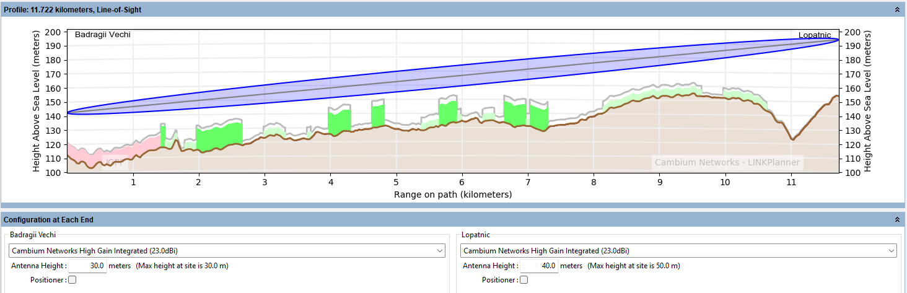
Diagrama de legătură între SFO Criva și SFO Drepcăuți
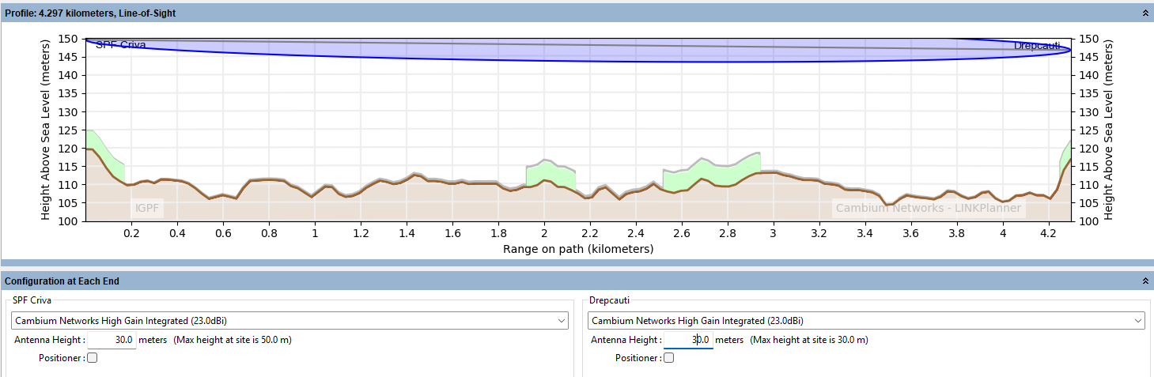
Diagrama de legătură între SFO Cuhnești și SFO Călinești
